Ознакомьтесь со статьей
Создание эффекта водного взрыва
Создайте новый документ любого размера с черным цветом, я брал 500х500.
Новый слой с названием "spike ball", и наложите градиент (градиент нужно накладывать дважды, сначала накладываете один раз получается белый шарик, потом снова накладываете от центра шарика) по этим настройкам:
Идите в Image>Adjustments>Curves и сделайте круг более ярким, так как здесь:
Примените Filter>Stylize>Extrude с такими настройками:
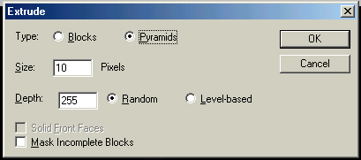
И нажминте Ctrl+F один раз. Вы должны получить это:

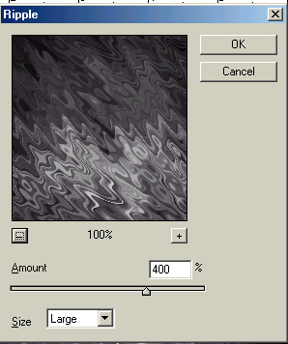Сделайте дубликат этого слоя и назовите его "Blur zoom", примените на нём Filter>Distort>Ripple с такими настройками:

После этого примените Filter>Blur>Radial Blur с настройками:
Amount: 100
Method: Zoom
Quality: Best
И получится это:

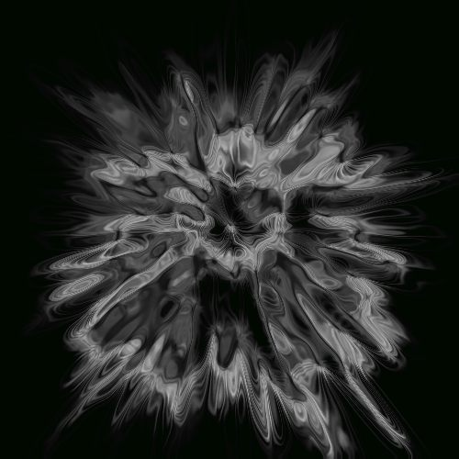
Поставьте режим наложения на lighten и непрозрачьность на 90%.
Сделайте дубликат слоя "spike ball" ещё раз и назовите его "chrome", идите в Filter>Sketch>Chrome, и установите оба ползунка на 10. Вы получите это:

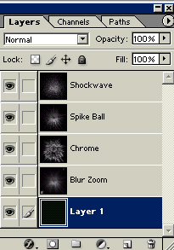Ещё раз сделайте дубликат слоя "spike ball" и назовите его "Shockwave". Примените Filter> Distort>Ocean Ripple, чтобы оба ползунка были на максимуме. Потом установите у слоя "Chrome" режим наложения Color Dodge, а у всех остальных, на lighten. Проверьте порядок у всех слоев.

Кликните на слой "Chrome", и примените Filter>Render>Lighting Effects, с такими настройками, и попробуйте получить свет в середине:
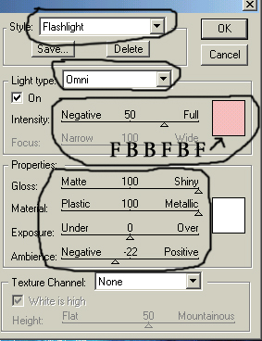
Выберите слой "shockwave", используя ставя на панели Feather: 40, выделите вокруг главной части взрыва целой картины. Shift+Ctrl+I, и нажмите кнопку Delete на вашей клавиатуре. Теперь немного поиграйтесь с Color Balance или Hue/Saturation, и вуаля!
Вот результат автора:
